1993年全国初中数学联合竞赛试题
第一试
一.选择题
本题共有8个小题,每小题都给出了(A), (B), (C), (D)四个结论,其中只有一个是正确的.请把正确结论的代表字母写在题后的圆括号内.
1.多项式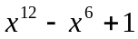除以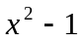的余式是
(A)1; (B)-1; (C)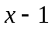; (D)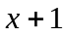;
2.对于命题
Ⅰ.内角相等的圆内接五边形是正五边形.
Ⅱ.内角相等的圆内接四边形是正四边形,以下四个结论中正确的是
(A)Ⅰ,Ⅱ都对 (B)Ⅰ对,Ⅱ错 (C)Ⅰ错,Ⅱ对. (D)Ⅰ,Ⅱ都错.
3.设是实数,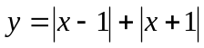.下列四个结论:
Ⅰ.没有最小值;
Ⅱ.只有一个使取到最小值;
Ⅲ.有有限多个(不止一个)使取到最大值;
Ⅳ.有无穷多个使取到最小值.
其中正确的是
(A)Ⅰ (B)Ⅱ (C)Ⅲ (D)Ⅳ
4.实数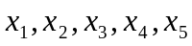满足方程组
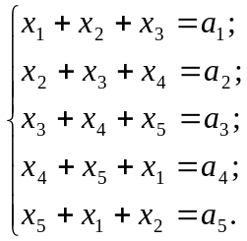
其中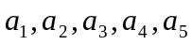是实常数,且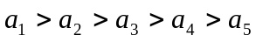,则的大小顺序是
(A)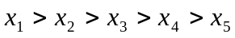; (B)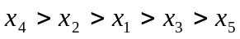;
(C)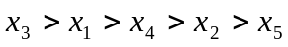; (D)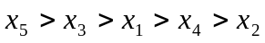.
5.不等式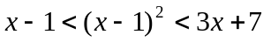的整数解的个解
(A)等于4 (B)小于4 (C)大于5 (D)等于5
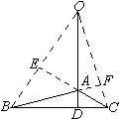
6.在中,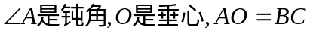,
则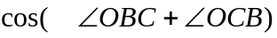的值是
(A)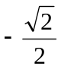 (B)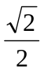
(C) (D).
答( )
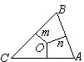
7.锐角三角ABC的三边是a, b, c,它的外心到三边的距离分别为m, n, p,那么m:n:p等于
(A)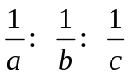; (B)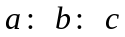
(C)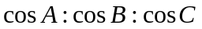 (D)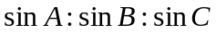.
答( )
8.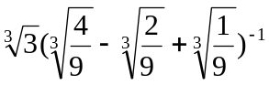可以化简成
(A)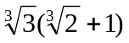; (B)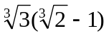 (C)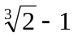 (D)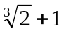
答( )
二.填空题
- 当x变化时,分式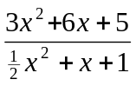的最小值是___________.
2.放有小球的1993个盒子从左到右排成一行,如果最左面的盒里有7个小球,且每四个相邻的盒里共有30个小球,那么最右面的盒里有__________个小球.
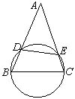
3.若方程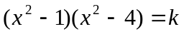有四个非零实根,且它们在数轴上对应的四个点等距排列,则=____________.
4.锐角三角形ABC中,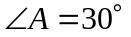.以BC边为直径作圆,与AB, AC分别交于D, E,连接DE, 把三角形ABC分成三角形ADE与四边形BDEC,设它们的面积分别为S₁, S₂,则S₁:S₂=___________.
第二试
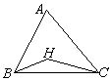
一.设H是等腰三角形ABC垂心,在底边BC保持不变的情况下让顶点A至底边BC的距离变小,这时乘积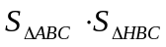的值变小,变大,还是不变?证明你的结论.
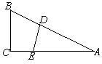
二.中, BC=5, AC=12, AB=13, 在边AB ,AC上分别取点D, E, 使线段DE将分成面积相等的两部分.试求这样的线段DE的最小长度.
三.已知方程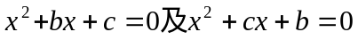分别各有两个整数根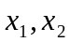及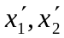,且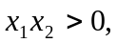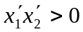.
(1)求证: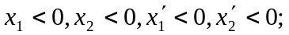
(2)求证: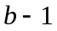≤≤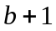;
(3)求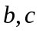所有可能的值.

